Приложение 5.
Ломаная линия. Замкнутые и незамкнутые ломаные.
1.Продолжи узор
Рисунок 29.
. 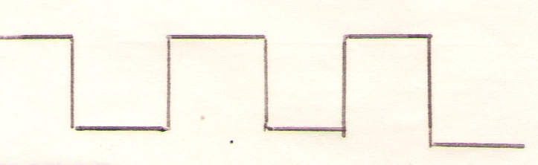
2.
Рисунок 30.
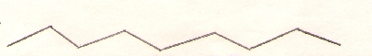
На что похожа данная фигура? Где в жизни вы встречали подобное? Продолжи узор.
- Соедини точки, не отрывая руки от листа.
Рисунок 31.
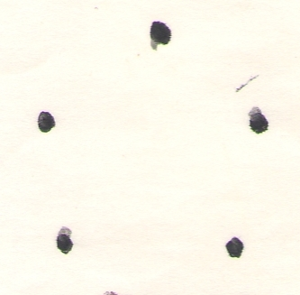

4.
Рисунок 32.
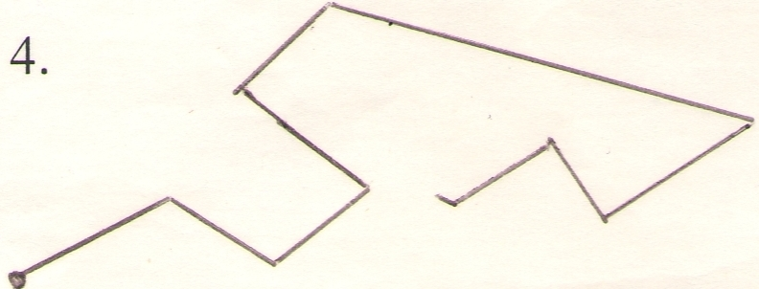
Сколько отрезков у этой линии? Как называется такая линия?
5.
Рисунок 33.
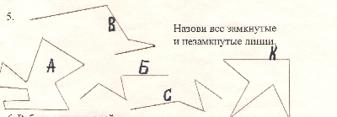
Назови все замкнутые и незамкнутые линии.

6. Работа с проволокой. Из мягкой проволоки учащиеся изображают ломаные различной формы, а также замкнутые и незамкнутые ломаные.
7. Измерь длину ломаной.
Рисунок 34.
\